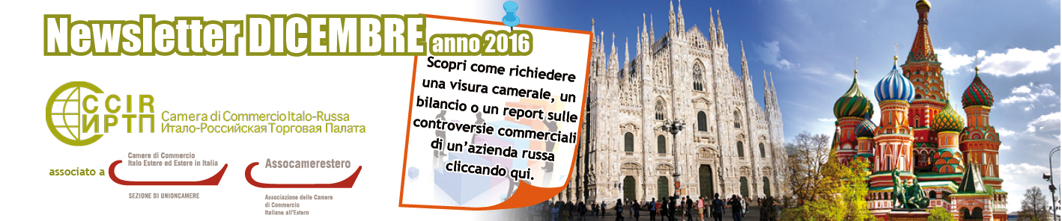

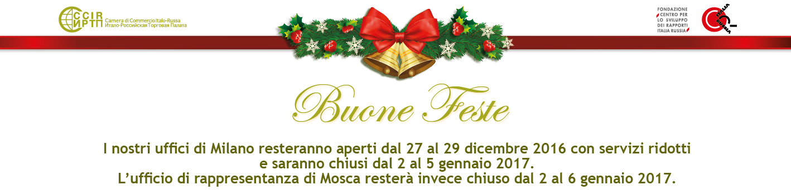

ВАЖНЫЕ МЕРОПРИЯТИЯ

  
  ПИСЬМО ЧЛЕНАМ ИРТП
  Завершается 2016 год: подведем итоги вместе.
  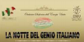
  16 января 2017, Милан
  Презентация проекта “Ночь итальянского гения”.
  
  20 января 2017, Милан
  Семинар, посвященный финансированиям ЕС.

  
  21- 25 января 2017, Римини
  Международная выставка оборудования для булочных и кондитерских SIGEP.
  
  8-9 февраля 2017, Москва
  Международная выставка N.A.I.S., посвященная технологиям для аэропортов.
  
  16 февраля 2017, Милан
  Семинар “Транспортные перевозки в Россию: инкотермс”.

  
  22-25 февраля 2017, Верона
  Международная выставка транспорта и логистики Transpotec Logitec.
  
  22-25 февраля 2017, Верона
  Международный салон техники для земляных работ, оборудования для строительных площадок и строительной промышленности Samoter.
  
  5-6 апреля 2017, Москва
  Выставка, посвященная частной торговой марке IPLS.

РЕАЛИЗОВАННЫЕ МЕРОПРИЯТИЯ

  
  1-2 декабря 2016, Бергамо
  Итало-Российская Рабочая Группа.
  
  1-3 декабря, С.-Петербург
  Международный Культурный Форум.
  
  4 декабря 2016, Москва
  Рождественский Базар 2016.

  
  6 декабря 2016, Челябинск
  Экономический Форум Италия – Челябинск.
  
  7 - 10 декабря 2016, Новосибирск
  Делегация итальянских предпринимателей.
  
  8-11 декабря 2016, Москва
  Фестиваль итальянского искусства.

КОМПАС ДЛЯ ПРЕДПРИЯТИЙ

  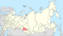
  НОВОСИБИРСК – РЕГИОН МЕСЯЦА
  Узнайте обо всех проектах индустриальных парков и о мерах государственной поддержки инвесторов.
  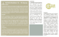
  ЭКОНОМИЧЕСКИЕ НОВОСТИ РОССИИ
  Читайте периодический бюллетень ИРТП, посвященный тенденциям российской экономики.

ОБЪЯВЛЕНИЯ ЧЛЕНОВ ИРТП

  
  СЕМИНАР СAPITAL OF CULTURE
  Скачайте брошюру, посвященную культурной выставке “ЗДРАВСТВУЙ, СТРАНА ИТАЛИЯ”. В брошюре содержатся результаты за 2016 год и план на 2017.
  
  CARNELUTTI RUSSIA
  Все изменения в законодательстве и налогообложении за последний квартал для тех, кто работает в России.

  
  LEGALIFE RU
  Скачайте newsletter по правовым вопросам, который содержит информацию обо всех изменения в последнем квартале 2016 года.
  LEXALIA
  Ознакомьтесь с кратким справочником к нормативам ЕС n° 679/2016 о конфиденциальности информации.

ТОЛЬКО ДЛЯ ЧЛЕНОВ ИРТП

  
  

НОВЫЕ ЧЛЕНЫ

В этом месяце мы поздравляем с вступлением в члены ИРТП:



ЛЕОНАРДО OOO

Strategic & Management Consulting, сертификация (прежде всего, для Евразийского Таможенного Союза), отчетность (составление экономических отчетов)
info@leonardoaudit.com – www.leonardoaudit.com

НОВОСТИ ИЗ ЖУРНАЛА RUSSIA BEYOND THE HEADLINES

  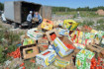
  ЕС ПРОДЛЕВАЕТ САНКЦИИ ПРОТИВ РФ НА СЛЕДУЮЩИЕ ШЕСТЬ МЕСЯЦЕВ
  Срок санкций, введенных в связи с украинским кризисом, действует до 31 января 2017 года и будет продлен.

  
  НОВЫЙ АВИАРЕЙС МОСКВА – КАТАНИЯ
  Авиакомпания S7 начнет выполнять рейсы 27 апреля. Открыта продажа билетов на летний период.

  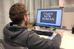
  ИНФОРМАТИКА, ЗАПРЕТ В РОССИИ НА ИСПОЛЬЗОВАНИЕ ШРИФТА TIMES NEW ROMAN
  Решение принято в связи с санкциями. Шрифт использовался в официальных документах. Разрабатывается российский аналог.

НАШИ ПАРТНЕРЫ



  
  

ИТАЛО-РОССИЙСКАЯ ТОРГОВАЯ ПАЛАТА

  Ufficio di Milano:
  Corso Sempione, 32/B - 20154 Milano
  tel.: +39 02 86995240 - fax: +39 02 85910363
  e-mail: info@ccir.it
  Московское Представительство:
  125009 Москва, Большой Кисловский пер.,1/1/12
  тел.: +7 495 9896 816 - факс: +7 495 9896816 ext.123
  e-mail: ccir@mosca.ru

www.ccir.it

